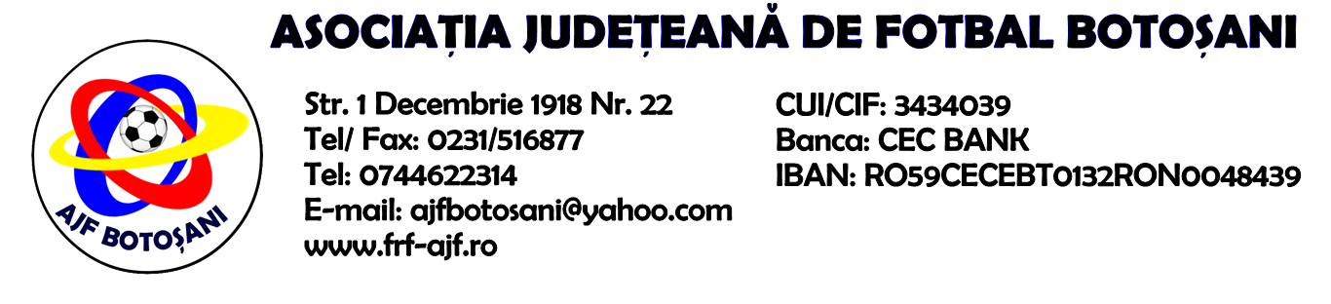

H O T A R A R E A
Nr. 11 din 07-05-2015

Comisia de Disciplina din cadrul Asociatiei Judetene de Fotbal Botosani intrunita la data de mai sus, in urma deliberarii a luat urmatoarele masuri:
1. Jucatorul Cazacu Marius Gabriel de la echipa CS Luceafarul Mihai Eminescu se sanctioneaza cu suspendarea pentru patru etape si primeste o penalitate sportiva in cuantum de 50 lei conform art.65,lit.a) raportat la art.51.65.a din Regulamentul Disciplinar.
2. Delegatul echipei CS Luceafarul Mihai Eminescu - Filip Petru - se sanctioneaza cu suspendarea pentru o luna si primeste o penalitate sportiva in cuantum de 40 lei conform art.53,alin.1 raportat la art.21.53.1.a din Regulamentul Disciplinar.
Masurile luate pot fi atacate cu apel in termen de 5 zile de la publicarea lor pe site-ul www.frf-ajf.ro/botosani conf.art.117, pct.5 din Regulamentul Disciplinar.

Comisia de Disciplina

